T L A K
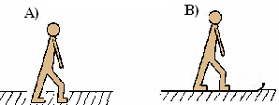
1)
- V ktorom prípade je stopa v snehu hlbšia?

- Prečo je hlbšia? Zdôvodni svoju
odpoveď .

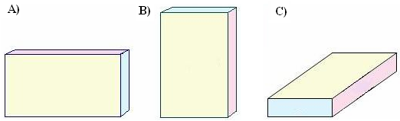
2)

- V ktorom prípade má toto teleso najväčší deformačný účinok - vsnehu
urobí najhlbšiu stopu ?
- V ktorom prípade urobí najmenej hlbokú stopu ?

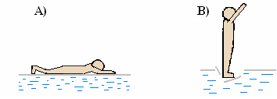
3)

Dvaja chlapci s rovnakou hmotnosťou sa pohybovali po tenkom ľade.
Prečo sa v prípade B) ľad pod chlapcom prelomil ?

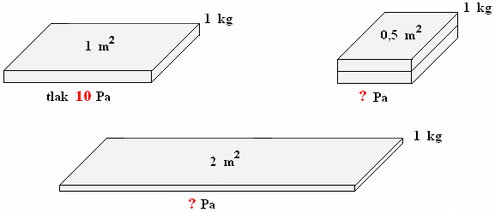
4) Polystyrén (na zateplenie budov):

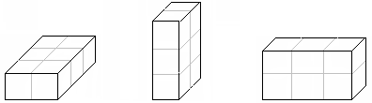
5)

tlak 60 Pa ? Pa ? Pa

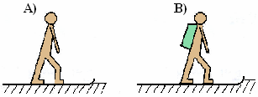
6)
a) V ktorom prípade je stopa v snehu
hlbšia?

- Prečo je hlbšia? Zdôvodni svoju
odpoveď .

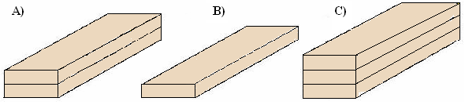
7)

tlak 60 Pa ? Pa ? Pa

8) Hranoly majú
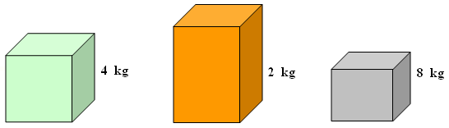
rovnako veľké podstavy .

tlak 100 Pa tlak ? Pa tlak ? Pa

9)
A) B)

V prípade B) sú zlepené dve tehly, takže tvoria jedno teleso.
Porovnaj deformačný účinok – hĺbku stopy v snehu ( h – hĺbka ) v jednotlivých
prípadoch : h _{A} h _{B}

10) Kancelársky papier má deformačný účinok - pôsobí na dosku stola tlakom asi 1 Pa .
Rozstrihneme ho na polovicu. Akým tlakom bude pôsobiť polovica papiera na dosku
stola – prípad B) ?
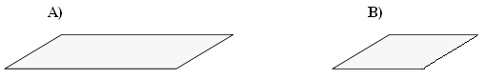

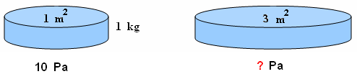
11)

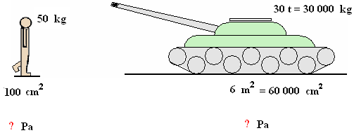
12)

